МУНИЦИПАЛЬНОЕ БЮДЖЕТНОЕ ДОШКОЛЬНОЕ
ОБРАЗОВАТЕЛЬНОЕ УЧРЕЖДЕНИЕ «ДЕТСКИЙ САД «БЕЛОЧКА»
г.ТАРКО – САЛЕ ПУРОВСКОГО РАЙОНА

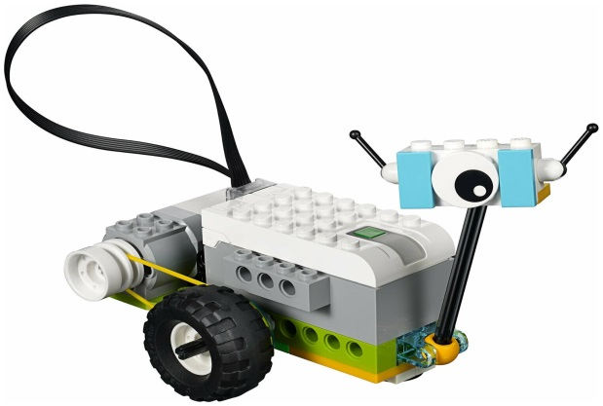
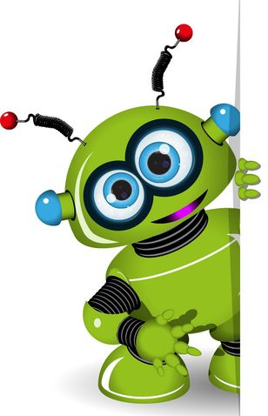

Воспитатель: Шихшабекова З.М.

Г.Тарко – Сале.

Цель:
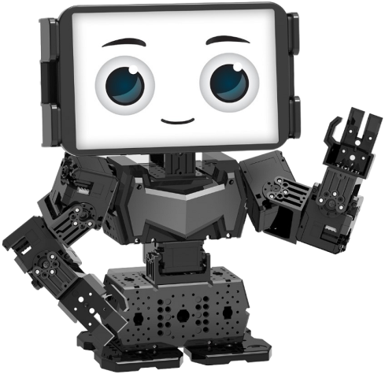
- Знакомство родителей с конструктором Lego WeDo 2.0., привлечение к конструированию.
Задачи:
- Приобщить родителей к Legoконструированию.
- Познакомить с конструктором Lego и его видами.
- Обучить способам конструирования.
- Формировать коммуникативные навыки.
- Способствовать общению детей и взрослых.

Оборудование:
- Интерактивная доска, компьютеры, наборы конструктора Lego WeDo 2.0.

Ход мастер - класса:

Воспитатель: Добрый вечер, уважаемые родители! Меня зовут Залина Магомедкамиловна, педагог – тренер кружка по робототехнике «Робознайка». А знаете ли вы, что такое робототехника?
(Ответы родителей).
Воспитатель: Робототехника - это не игрушки, а вклад в будущее ребенка. На протяжении 2-х лет мы работаем в этом направлении. Робототехника «живет» в нашем детском саду. В копилке наград у детей имеются Дипломы победителей и сертификаты участников в различных конкурсах по робототехнике. Дети представляют свои работы и проекты на муниципальном, региональном и Всероссийском уровнях.
Игрушка-робот - это мечта современного ребенка. А робот, собранный самостоятельно, интересен тем более. Робототехника - это создание роботов из специальных конструкторов. Мы с этой целью используем наборы LEGO, в которые входят пластиковые детали, двигатели, различные датчики. В комплект входит также среда разработки программ (программирование), непосредственно с которой и нужно работать, чтобы «оживить» робота.
В чём цель занятий по робототехнике?
Ребёнку интересно собственными руками создать настоящего робота и понаблюдать за результатом своих трудов. А перед педагогом стоит другая задача: познакомить детей с основами программирования, развить конструкторские навыки, логику, целеустремлённость, уверенность в себе. Робототехника – это идеальное сочетание развлечения с развитием, удовольствия с пользой.
Сегодня, дорогие родители, я приглашаю Вас в наше конструкторское бюро, почувствуйте себя инженерами и программистами.
В этот момент входит робот Мални и плачет.
Воспитатель: Здравствуйте! Кто вы? Что случилось с Вами?
Робот Мални: Здравствуйте, уважаемые гости, позвольте представиться, я робот Мални.
Воспитатель: Здравствуй, Мални. Что случилось, почему ты такой расстроенный?
Робот Мални: Как же мне не плакать и не быть расстроенным, дело в том, что злой робот – Робарик, превратил всех моих друзей в детали конструктора и теперь я не знаю, что мне сделать и как помочь своим друзьям, как их расколдовать и оживить их. (Робот Мални громко плачет).
Воспитатель: Не плачь Мални, мы с ребятами и их родителями тебе поможем. Мы ведь как раз собрались конструкторское бюро.
Робот Мални: Это, правда! (вытирает слезы с лица робот Мални).
Робот Мални: Вы сможете мне помочь, собрать моих друзей и оживить их?
Воспитатель: Мални, подскажи, пожалуйста, а как же выглядели твои друзья? Чтобы мы с ребятами и родителями смогли помочь собрать и оживить твоих друзей.
(Робот Мални достает фотографию своих друзей и показывает фото родителям и детям).
Воспитатель: Ну что ребята и уважаемые родители, поможем в беде нашему роботу Мални. (Обращается к детям и родителям)
Дети и родители: Да.
Воспитатель: Ну что же, тогда, отправляемся с Вами в наше конструкторское бюро и поможем расколдовать и собрать из заколдованных деталей, друзей нашего друга Мални. Чтобы расколдовать, мы должны быть внимательными с вами при постройке.
(Ребята с родителями проходят в оформленное конструктивное бюро и присаживаются за столы).
Воспитатель: Уважаемые родители и дети, проходите, пожалуйста, в наше конструктивное бюро и занимайте свои места. (За один стол садиться мама и ребенок).
Воспитатель: Прежде чем мы с Вами приступим к работе, мы должны Мални, познакомить родителей и детей с названиями заколдованных деталей.
(На экране появляется картинки с изображением деталей конструктора с названиями.
Педагог рассказывает и объясняет название каждой детали конструктора и название мотора, датчиков и какую роль играет смартхаб)).

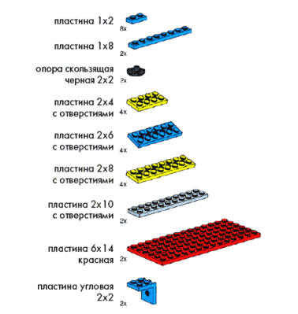
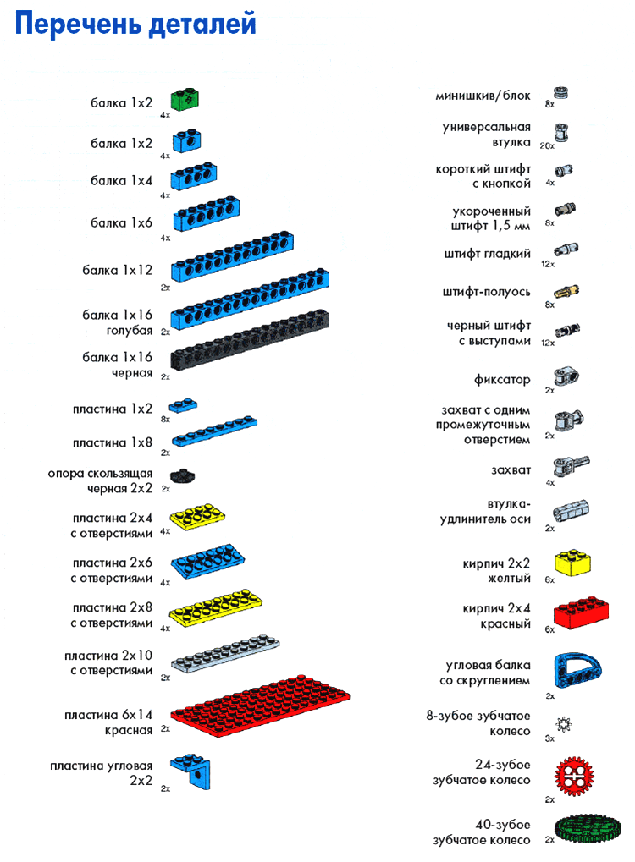

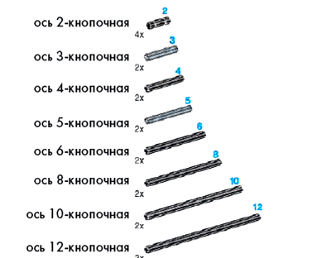

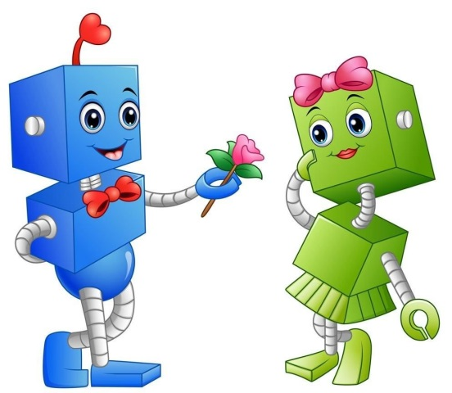

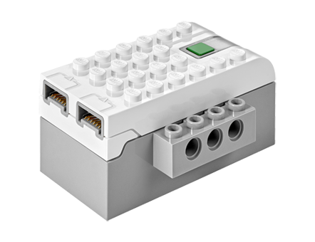
- СмартХаб работает как беспроводной, соединитель между вашим устройством и другими электронными компонентами, используя технологию Bluetooth Low Energy. Он получает программные строки от устройства и исполняет их. Важные элементы СмартХаб:
- Два порта для подключения датчиков или моторов.
- Один индикатор.
- Кнопка питания. В качестве источника питания в СмартХаб используются батарейки AA или дополнительная аккумуляторная батарея. Процедура установления Bluetooth-соединения между СмартХаб и вашим устройством поясняется в разделе ПО WeDo 2.0. Для передачи сигнальных сообщений СмартХаб будут использоваться разные цвета.
- Мигающий белый: ожидание подключения через Bluetooth.
- Синий: соединение Bluetooth установлено.
- Мигающий оранжевый: на мотор подается максимальная мощность.

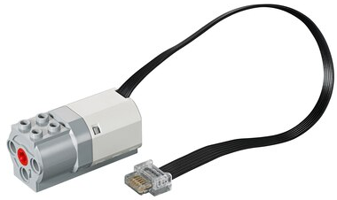
- Мотор, заставляющий двигаться другие компоненты. Ось среднего мотора приводится в движение с помощью электричества. Мотор можно запускать в обоих направлениях, останавливать и переключать на разные скорости, а также активировать на определенное время (указанное в секундах).

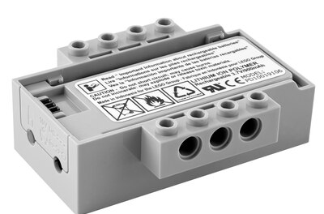
- Аккумуляторная батарея СмартХаб (дополнительный элемент) Ниже приводятся рекомендации по использованию аккумуляторной батареи СмартХаб.
- Чтобы обеспечить оптимальное время для игры без подключения адаптера, сначала полностью зарядите батарею.
- Особые требования к порядку зарядки аккумуляторной батареи отсутствуют.
- Рекомендуется хранить батарею в прохладном помещении.
- Если батарея установлена в СмартХаб и не используется в течение от одного до двух месяцев, повторно зарядите её.
- Не допускайте длительного заряда батареи.

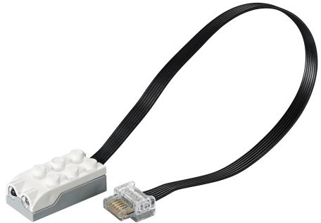

- Этот датчик обнаруживает изменения в расстоянии до объекта в его радиусе действия тремя способами: объект приближается; объект удаляется;
- объект изменяет положение.

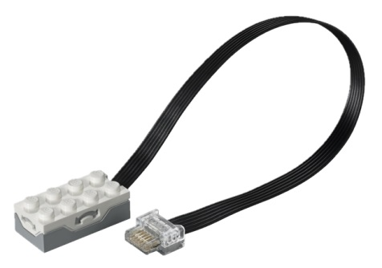

- Этот датчик обнаруживает изменения в расстоянии до объекта в его радиусе действия тремя способами: объект приближается; объект удаляется; объект изменяет положение;

Для того чтобы оживить нашего работа, мы должны запрограммировать, задать программу, то, что именно мы хотим, для того, чтобы наш робот делал.
Программы бывают разные, посмотрите, пожалуйста, на экран.
Педагог рассказывает о том, как программировать.

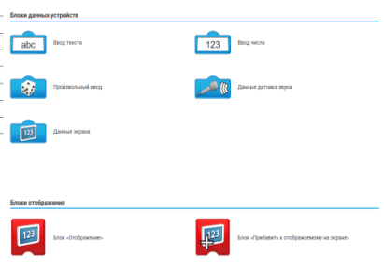

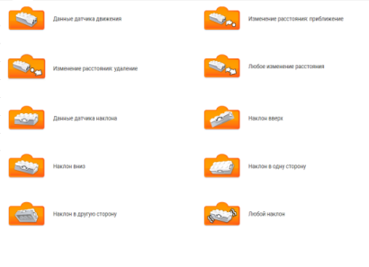

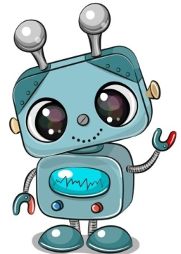
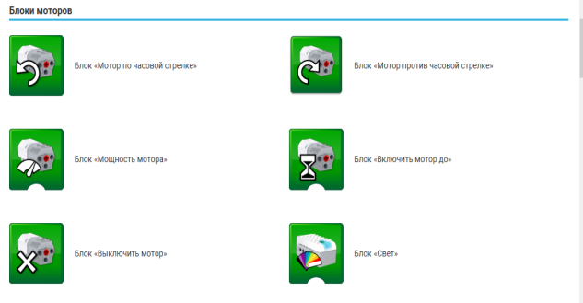
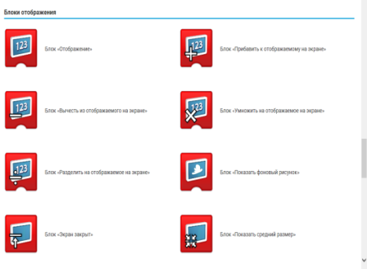

Практическая работа

Воспитатель: Сегодня у Вас есть уникальная возможность, помочь роботу Мални, расколдовать и постараться собрать его друзей. Для сборки робота мы будем использовать конструктор Lego WeDo 2.0.
Перед вами набор Lego, в состав которого входят 280 деталей, в том числе в наборе есть система СмартХаб - для связи с приложением на ноутбуке, мотор, датчики наклона и движения. Создавать вы сегодня будете модель друзей роботов Мални.
Родители приступают к сборке модели. Во время сборки модели воспитатель поясняет.
Воспитатель: Конструировать будем по схеме, используя пошаговую инструкцию «робота Валли».
Воспитатель Задание для семьи – собрать робота «Валли». Для этого используется пошаговая схема, которую Вы видите на экране компьютера. Обратите внимание, что на схеме слева предлагаются детали, которые необходимы для сборки данного шага. Справа показана сборка необходимых элементов, и их установка на модель.
Теперь настала пора работать в команде. Я предлагаю вам собрать конструкцию робота Валли и затем запрограммировать. А значит, какие роли нужно распределить в команде?
Дети: Оператор и конструктор.
Воспитатель: Верно, оператор говорит, какую детали нужно взять и как их соединять между собой и программирует готовую модель, а конструктор по устной инструкции оператора собирает нашу конструкцию.
Робот Мални: Ух ты! Как же это здорово! Можно я с Вами тоже буду собирать?
Дети: Да.
Воспитатель: Конечно, можно!
Дети совместно с родителями и роботом Мални приступают к практической части. Дети соовместно с родителями пошагово собирают модель робота – Валли.
После сборки готовой модели робота Валли.
Воспитатель: Наша модель готова! Вы собрали друзей нашего робота – Мални, теперь нам нужно его «оживить», заставить двигаться по определённому алгоритму. Для этого нужно создать программу на языке программирования. Весь процесс программирования выглядит как перетаскивание блоков с определёнными действиями. Начинаем программировать. Через систему СмартХаб подключаем связь робота с программой. Если связь установлена, верно, то индикатор будет светиться и при запуске наш робот «оживет».
Запуск готовых моделей. Обыгрывание родителей с детьми модели роботов.
Робот Мални: Ураааа! Спасибо Вам огромное, Вы смогли расколдовать и собрать моих друзей роботов: Вы самые лучшие, умные, хорошие, замечательные семьи. Спасибо Вам за помощь. А мне пора отправляться с моими друзьями домой в страну «Робозноек».
Робот Мални: Досвидание ребята и их замечательные мамы и папы.
Дети и родители: Досвидания!
Воспитатель: Досвидания Мални!
Ребята с родителями и воспитателем говорят досвидания. Робот
Мални уходит.

Воспитатель:
Как видите, данные занятия очень интересны не только детям, но и вам, взрослым. Оно объединяет игровую и познавательную деятельность. Во время проведения занятия мы с ребятами проводим беседу и размышляем о том, где и как можно применить данного работа.
Занимаясь конструированием, ребята изучают простые механизмы, учатся работать руками, они развивают элементарное конструкторское мышление, фантазию, изучают принципы работы многих механизмов. А также, во время занятий повышается коммуникативная активность каждого ребёнка, формируется умение работать в паре, в группе, происходит развитие творческих способностей. Всем большое спасибо!



